- Основание.

Основание города Улан Удэ, как и многие сибирские города, был основан в XVII веке русскими землепроходцами. 1666 год принято считать временем основания города. В 1666 году русский казачий отряд поставил в устье реки Уды, на высоком скалистом берегу (около нынешнего моста через реку Уду), маленький деревянный домик, названный "Удинским казачьим зимовьем". Удинское зимовье было основано как центр сбора ясака (налога, дани) с местного населения, укрепленный военный пункт для обороны от враждебных нападений и как одна из баз для продвижения русских на Восток.

- Реки

Улан-Удэ расположен в Западном Забайкалье, при впадении реки Уды в Селенгу, в 100 километрах восточнее Байкала.

- Население.
Улан-Удэ - крупный город в Бурятии, расположенный на территории Западного Забайкалья, в 4419 километрах к востоку от Москвы. Площадь населенного пункта составляет 347 квадратных километров.

- Население.
Общая численность жителей на 2018 год составляла 434,9 тысячи человек.
Данные с графика показывают уверенный рост численности населения с 343000 человек в 2007 году до 434869 человек в 2018 году.
На январь 2018 по числу жителей Улан-Удэ занимало 44 место из 1114 городов РФ.

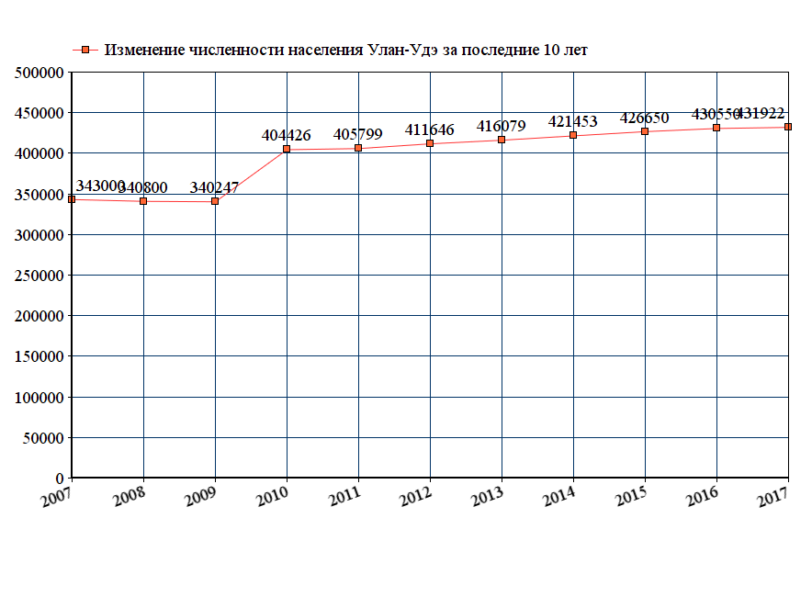
- Парки.

1 Парк культуры и отдыха им. Д. Ж. Жанаева

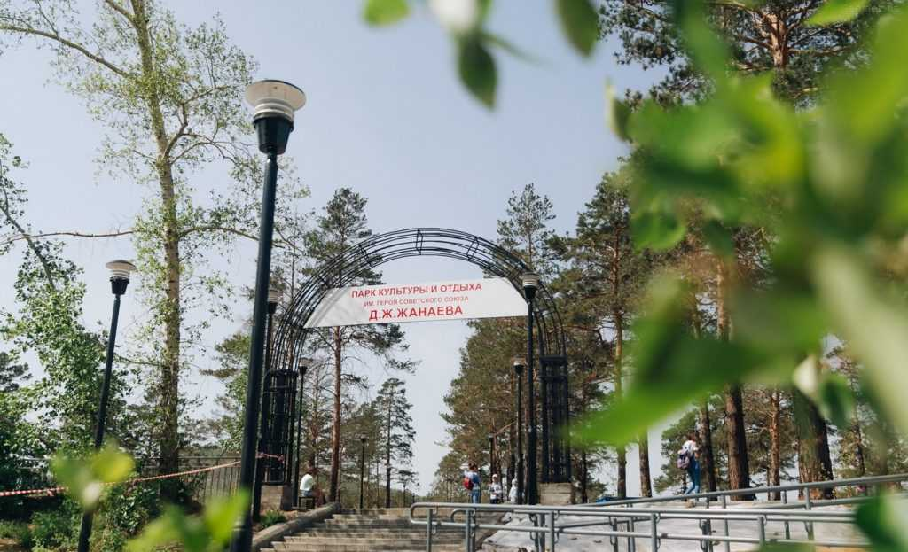

2 Парк культуры и отдыха «Юбилейный»

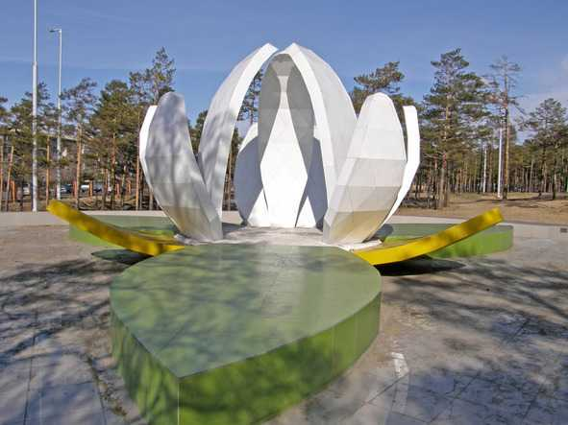

3 Парк Аттракционов «Грин Парк»

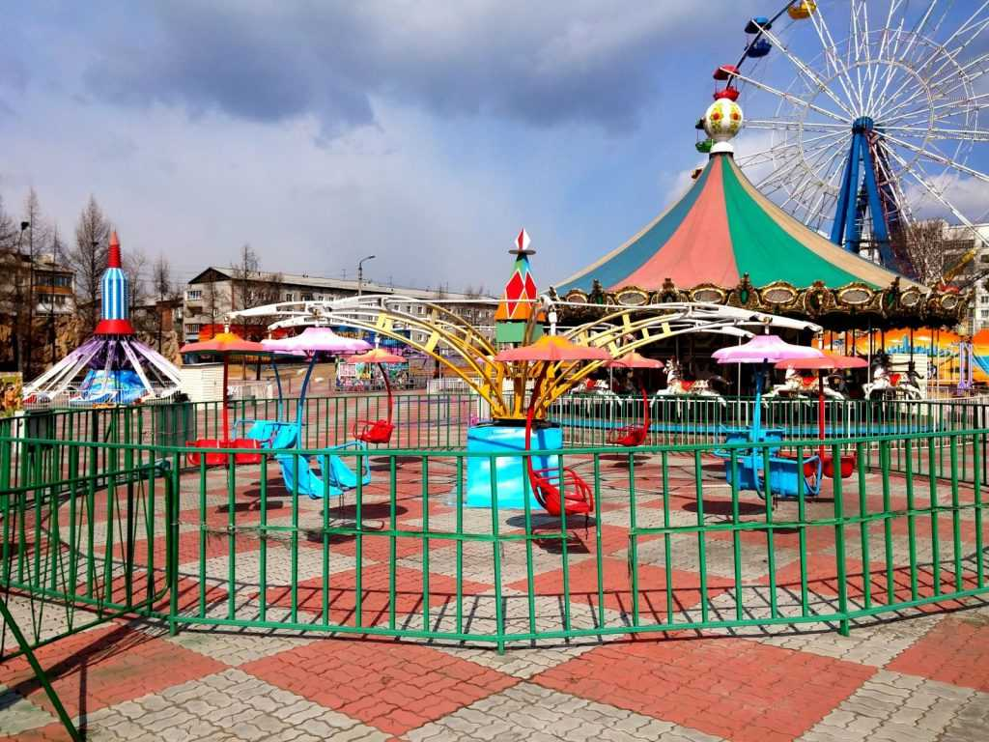

4 ПКиО им. С. Н. Орешкова

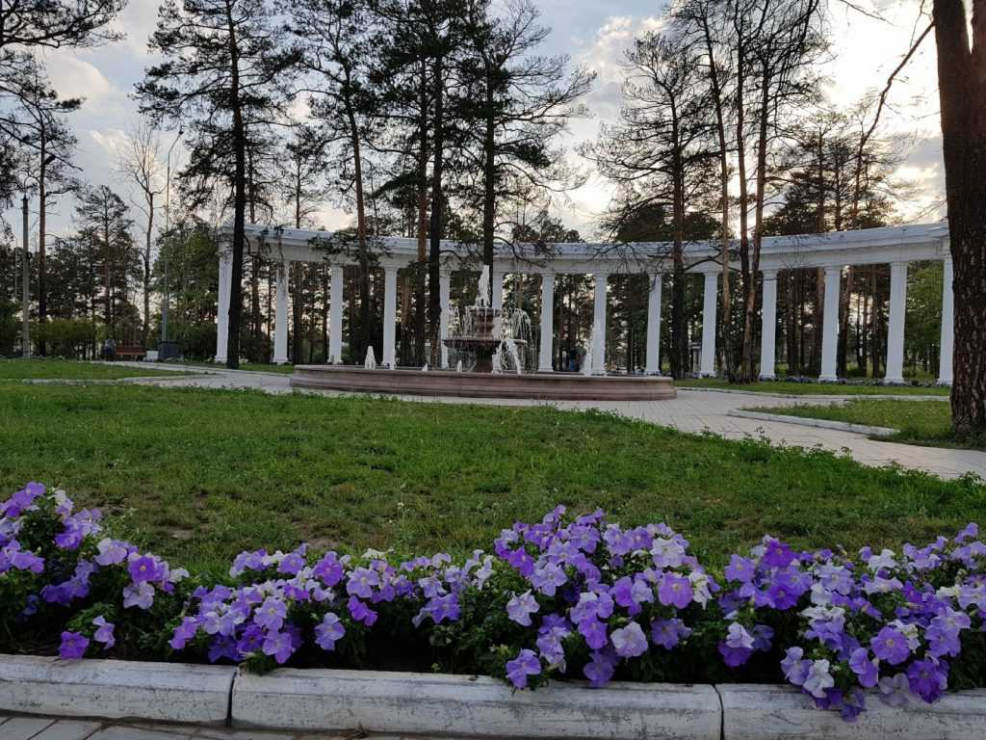

5 Парк аттракционов «Диво Lion»

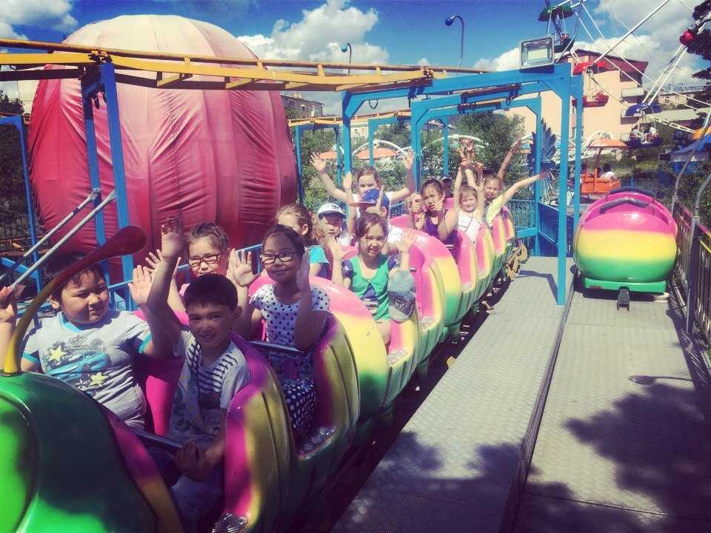

6 Парк «Мемориал Победы»

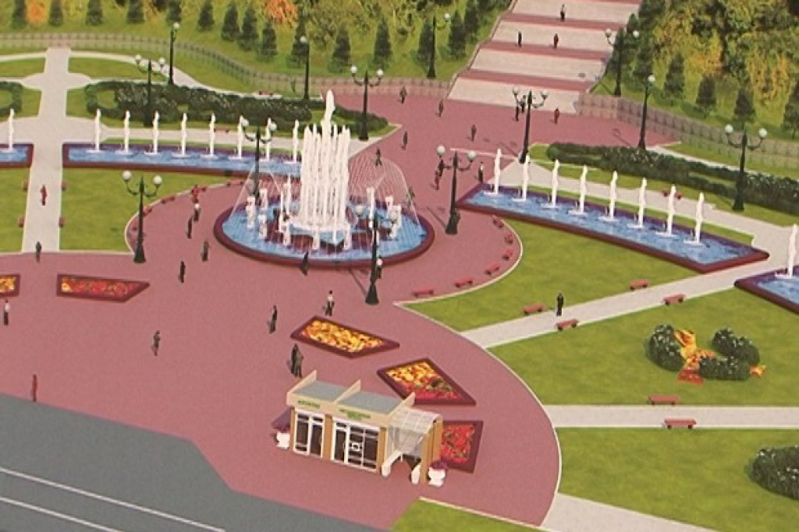

7 Парк Железнодорожников

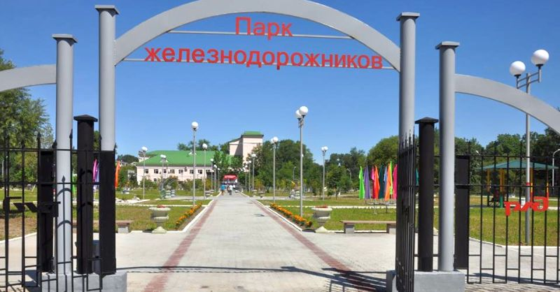

8 Парк Счастливых людей

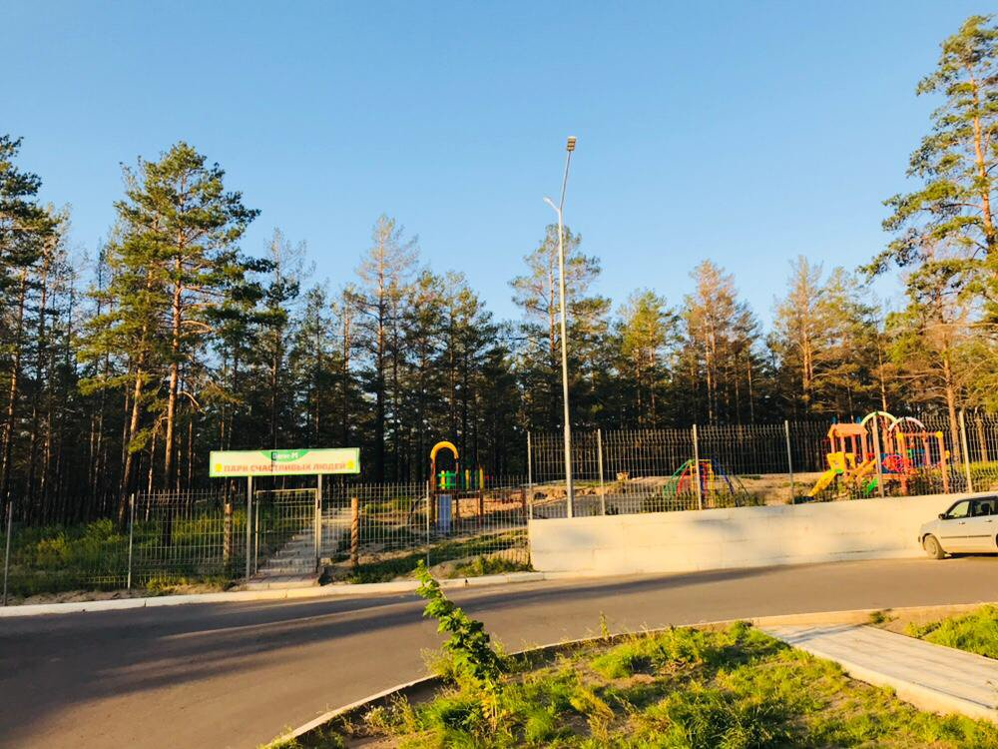

- Музеи
- Геологический музей,
- Музей Бурятского научного центра СО РАН,
- Музей истории Бурятии,
- Музей истории города Улан-Удэ,
- Музей литературы Бурятии имени Хоца Намсараева
- Музей природы Бурятии,
- Музей связи,
- Художественный музей им. Ц. Сампилова,
- Этнографический музей народов Забайкалья.

- Кинотеатры

Улан-Удэ — один из немногих городов России, в которых

есть 4D- и 5D-залы в кинотеатрах.
- Capital Mall, 8 залов,
- People’s Cinema, 5 залов, ;
- «ЕвроЗона», 5 залов;
- «Пионер», 6 залов, в том числе 4D[.

- Школы

В городе насчитывается 84 общеобразовательных школы],

80 дошкольных образовательных учреждения

- Спортивные сооружения

В Улан – Удэ 457 спортивных сооружений, из них:
140 спортивных залов;
229 плоскостных спортивных сооружений;
25 футбольных полей;
8 плавательных бассейнов;
8 лыжных баз;
1 биатлонный комплекс;
15 сооружений для стрелковых видов спорта.
Крупнейшие спортивные сооружения города:
Республиканский ипподром;
Ледовая арена «IceМетр»
Центральный стадион Республики Бурятия
Физкультурно-спортивный комплекс (ФСК)

Улан-Удэ - 25 памятников

«Мать Бурятия»

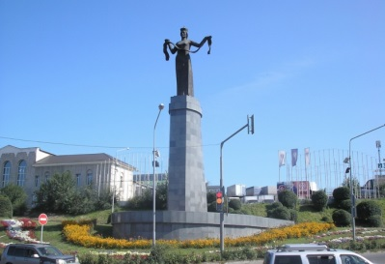

Памятник В. И. Ленину

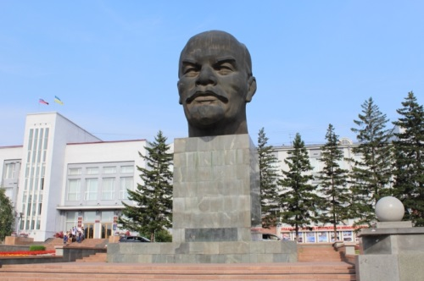

«Ровесникам, ушедшим в бой»

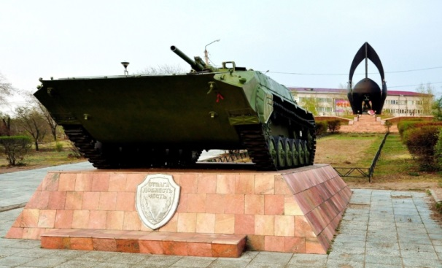

«Юность Бурятии»

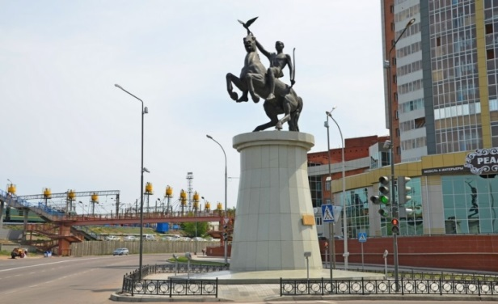

Памятник А. П. Чехову

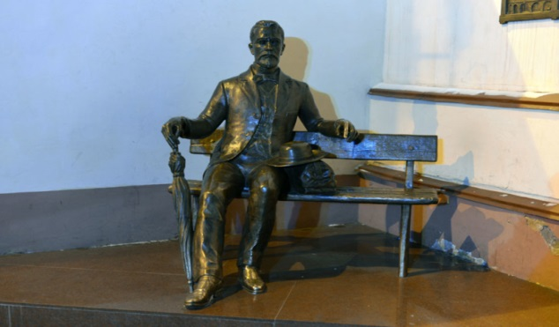

Памятник А. С. Пушкину

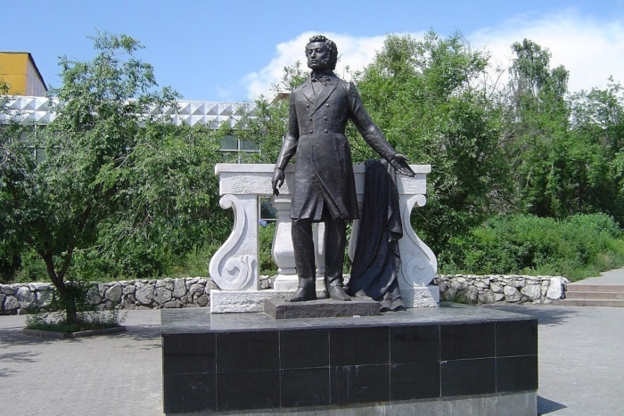

«Беркут»

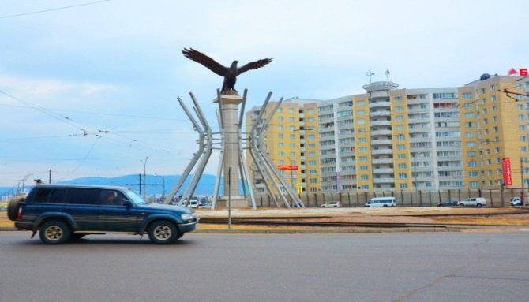

Памятник Гэсэру

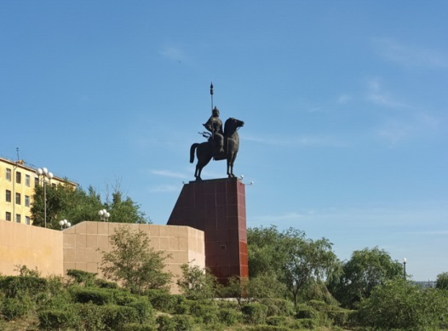

Мемориал Победы

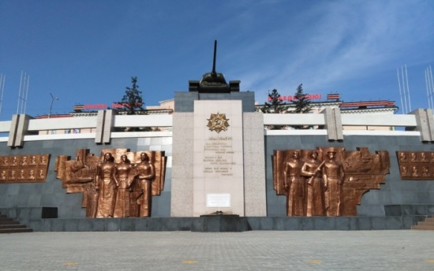

«Мэргэн – стрелок из лука»

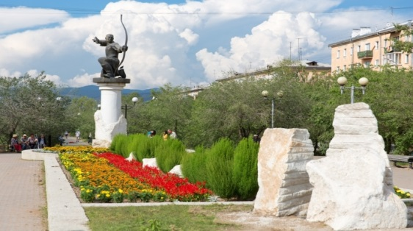

«Три стихии»

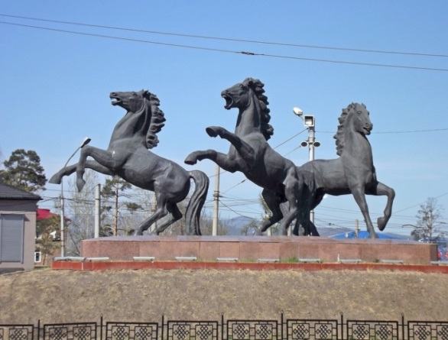

Памятник А. Б. Цыденжапову

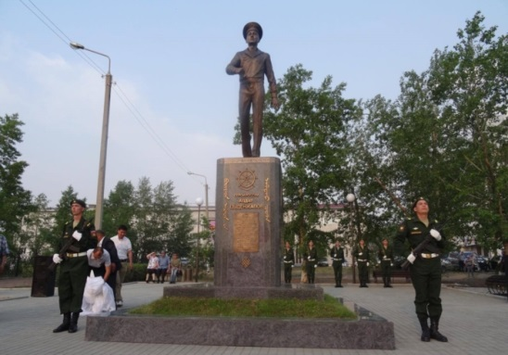

«Жезл бога торговли Меркурия и рог изобилия»

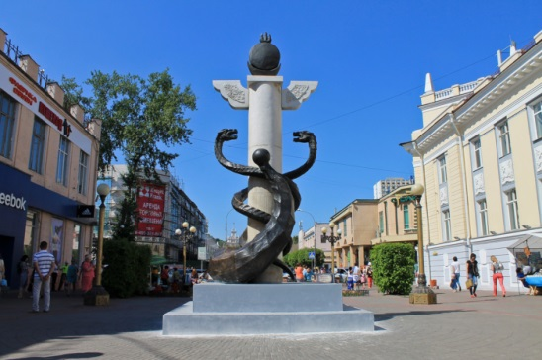

«Красавица Ангара»

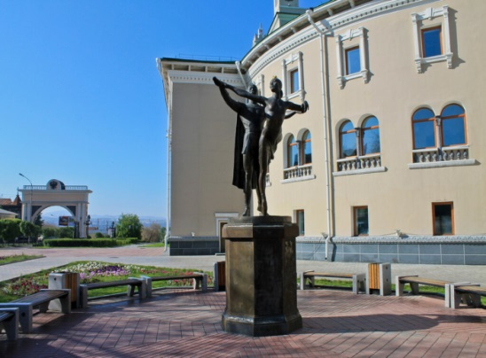

«Верхнеудинский купец Евсей Лукич»

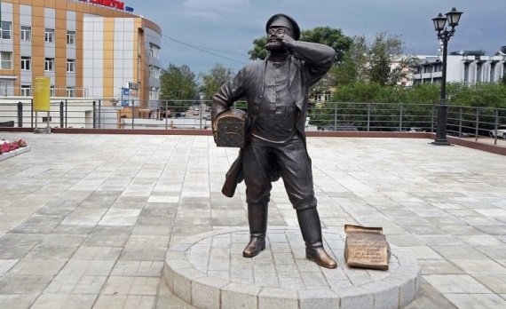

«Студенческая весна»

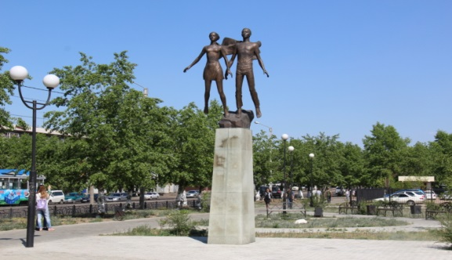

Памятник студенту

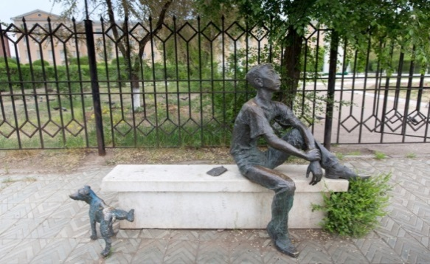

«Борцам, павшим за коммунизм в 1918-1920 годы»

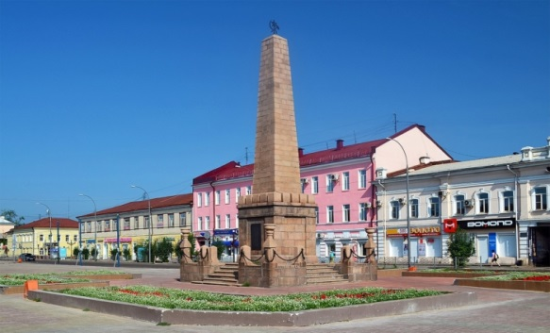

Памятный крест на месте основания города

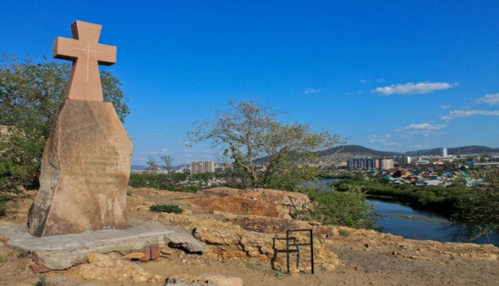

«Умершим от ран в госпиталях г. Улан-Удэ в годы ВОВ»

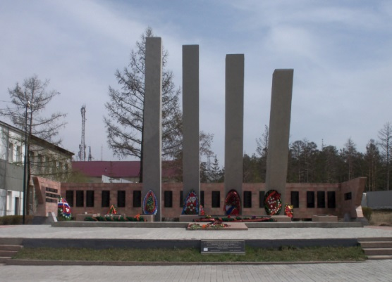

«Две чайки – крачки»

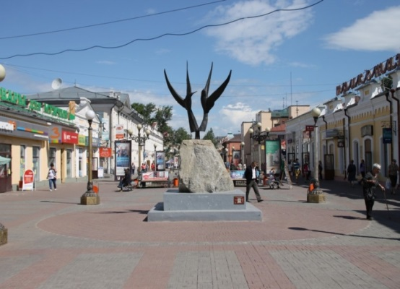

Паровоз Л-2182

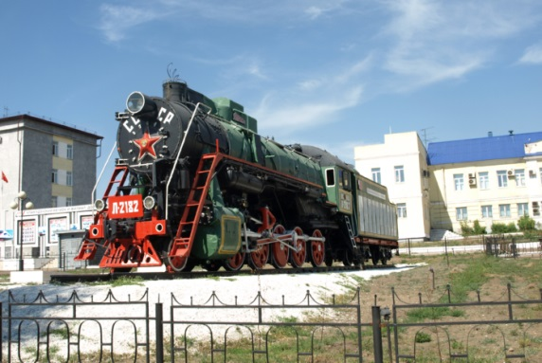

«Шахматные короли»

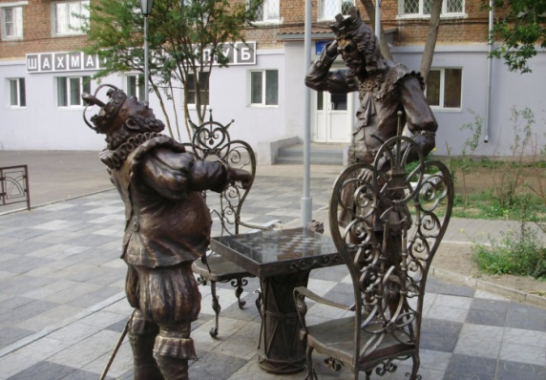

Памятник пенсионеру

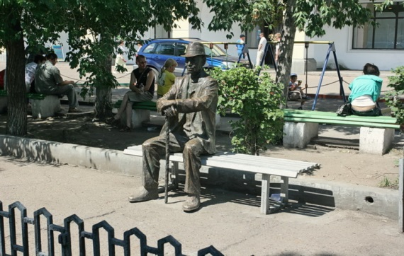

Триумфальная арка «Царские ворота»

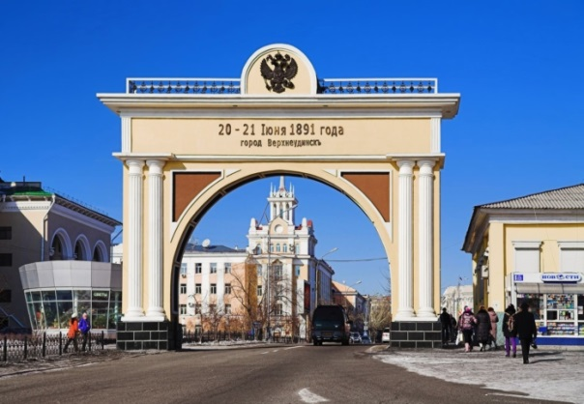

- Задачи

- Основание города Улан – Удэ считается 1660 г.

Сколько лет городу Улан – Удэ?

2019-166О = 359 л

Ответ ; 359 лет городу Улан – Удэ.

- Население г Улан – Удэ в 2007 году насчитывалось 343000 чел, а 2018г 434869 чел. Во сколько раз выросло население г Улан – Удэ за 11 лет?

434869 – 343000 = 91 869ч

Ответ; на 91869 чел выросло население города Улан- Удэ за 11 лет.

Проект
«Наш город в числах и величинах»

Павлова Софья
4 класс «А»

